Shiftbase voorbeeldsjabloon
Protocol voor ziekmeldingen


Over dit voorbeeldsjabloon

Een helder en eenduidig protocol voor ziekmeldingen vormt een belangrijk onderdeel van een duidelijke en betrouwbare HR-organisatie. Door vooraf vast te leggen hoe en wanneer medewerkers zich ziek melden en welke stappen daarna volgen, voorkom je onduidelijkheid, misverstanden en verschillende interpretaties binnen de organisatie.

Dit voorbeeld sjabloon helpt je bij het opstellen van een protocol voor ziekmeldingen dat duidelijkheid biedt aan zowel medewerkers als leidinggevenden. Het sjabloon biedt een gestructureerd kader waarin onder andere de meldprocedure, verantwoordelijkheden, communicatie, bereikbaarheid en vastlegging van ziekmeldingen zijn opgenomen.

Met behulp van dit sjabloon kun je een protocol opstellen dat juridisch zorgvuldig is geformuleerd en tegelijkertijd praktisch toepasbaar blijft. Of je nu voor het eerst afspraken vastlegt over ziekmeldingen of een bestaand protocol wilt actualiseren, dit sjabloon biedt houvast om tot duidelijke en consistente afspraken te komen.

Protocol ziekmelden

1. Doel en strekking
Dit protocol beschrijft de wijze waarop medewerkers zich ziek melden en hoe ziekmeldingen binnen de organisatie worden opgevolgd en vastgelegd. Het doel van dit protocol is het waarborgen van continuïteit in de bedrijfsvoering, het creëren van duidelijkheid over verantwoordelijkheden en het zorgvuldig omgaan met ziekmeldingen binnen de geldende wet en regelgeving.

2. Reikwijdte
Dit protocol is van toepassing op alle medewerkers die werkzaamheden verrichten op basis van een rooster en die zich wegens ziekte geheel of gedeeltelijk arbeidsongeschikt melden.

3. Algemene uitgangspunten
- Een ziekmelding dient altijd persoonlijk door de medewerker te worden gedaan, tenzij dit redelijkerwijs niet mogelijk is.
- Een ziekmelding heeft uitsluitend betrekking op de arbeidsongeschiktheid van de medewerker en niet op de oorzaak daarvan.
- Aan dit protocol kunnen door medewerkers geen rechten worden ontleend.
- De organisatie handelt bij de verwerking van ziekmeldingen in overeenstemming met de geldende privacywetgeving.

4. Voorwaarden voor het ruilen van een dienst
- Een medewerker meldt zich ziek onder de volgende voorwaarden:
- De ziekmelding wordt gedaan via het door de organisatie aangewezen kanaal.
- De ziekmelding vindt zo spoedig mogelijk plaats, maar uiterlijk [tijdstip invullen] voorafgaand aan de eerstvolgende geplande dienst.
- De medewerker vermeldt bij de ziekmelding voor welke dienst(en) hij of zij zich ziek meldt.
Het is niet toegestaan om een ziekmelding door te geven via niet-aangewezen kanalen, tenzij hierover vooraf andere afspraken zijn gemaakt.

5. Verantwoordelijkheden na ziekmelding
- De medewerker is verantwoordelijk voor het tijdig en correct doorgeven van de ziekmelding.
- De planner is verantwoordelijk voor de beoordeling van de gevolgen van de ziekmelding voor de planning en de noodzakelijke vervolgstappen.
- De organisatie bepaalt of en op welke wijze vervanging wordt geregeld.

6. Vastlegging en registratie
- Elke ziekmelding wordt direct vastgelegd in de planning.
- Mondelinge of losse meldingen worden altijd administratief vastgelegd.
- De vastlegging van ziekmeldingen vindt plaats met inachtneming van de geldende privacyregels.

7. Afwezigheid en bereikbaarheid

De medewerker blijft gedurende de ziekte bereikbaar voor de organisatie, voor zover dit redelijkerwijs kan worden verwacht.

Indien de ziekte langer duurt dan aanvankelijk gemeld, stelt de medewerker de organisatie hiervan tijdig op de hoogte.

8. Afwijkingen en onvoorziene situaties
In gevallen waarin dit protocol niet voorziet, beslist de organisatie. Afwijkingen van dit protocol worden vastgelegd.

9. Inwerkingtreding en wijziging
Dit protocol treedt in werking op [datum] en kan door de organisatie te allen tijde worden gewijzigd. Wijzigingen worden tijdig gecommuniceerd aan medewerkers.

Probeer Shiftbase 14 dagen gratis uit.

Ontdek de uitgebreide HR-functies van Shiftbase en leer hoe je alle werknemersgegevens op één plek kunt beheren. Met Shiftbase kun je gedetailleerde analyses van jouw bedrijfsprestaties maken en waardevolle inzichten in jouw bedrijf verkrijgen. Profiteer van aanpasbare rapporten en dashboards die je een realtime overzicht geven van het hele bedrijf. Ervaar zelf hoe Shiftbase jouw HR-processen vereenvoudigt en je bedrijfsvoering optimaliseert.
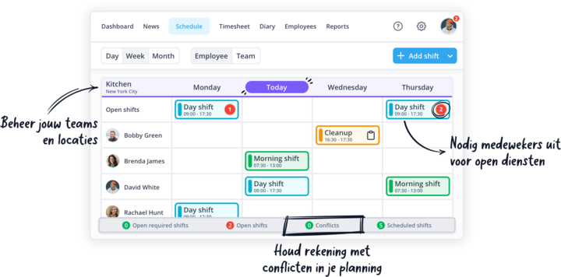

NU GRATIS TESTEN

